**[T] Der Kreis**

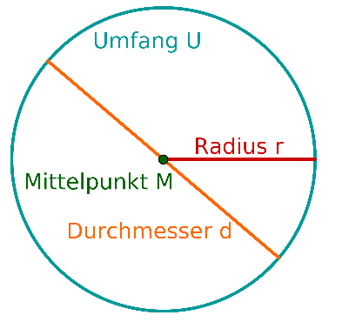**Bezeichnungen beim Kreis**

Die Kreislinie ist der Rand der Kreisfläche.

Der Abstand vom Mittelpunkt zur Kreislinie ist der Radius.

Der Durchmesser eines Kreises halbiert den Kreis.

**Eigenschaften**

Jeder Punkt auf der Kreislinie ist vom Mittelpunkt gleich weit entfernt. Dieser Abstand ist der Radius.

Der Durchmesser ist doppelt so lang wie der Radius

**Umfang eines Kreises:**  **Fläche eines Kreises**:

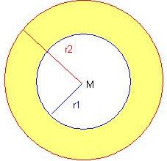

**Konzentrische Kreise** haben denselben Mittelpunkt.

Ein Kreisring ist die Fläche zwischen zwei konzentrischen Kreisen.

**Kreissektor und Kreissegment**

Ein Kreissektor (Kreisausschnitt) wird begrenzt von einem Kreisbogen und zwei Radien.

Ein Kreissegment (Kreisabschnitt) wird begrenzt von einem Kreisbogen und einer Strecke, Sehne des Kreises.

Der Winkel heißt Zentriwinkel, weil sein Scheitel der Mittelpunkt des Kreises ist.

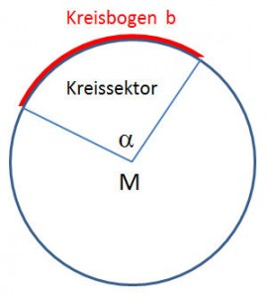 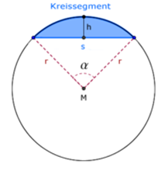

**Länge eines Kreisbogens**:

**Flächeninhalt eines Kreissektors**: